Guía de aprendizaje PIE
Nombre del Estudiante |  |  | Curso: 3 año A
Nombre del Estudiante |  |  | Fecha: Semana 30-03 al 03-04
Unidad: 0 | Comprensión lectora.
O.A.(s) Adaptado: | Leer independientemente y comprender textos no literarios (cartas, notas, instrucciones y artículos informativos) para entretenerse y ampliar su conocimiento del mundo:  › extrayendo información explicita (OA 7)
Docente: | Katherine Artillería García  Docente PIE | Asignatura: | Lenguaje y comunicación

Comprensión lectora
- Lee el siguiente texto y responde las preguntas (de la 1 a la 4)
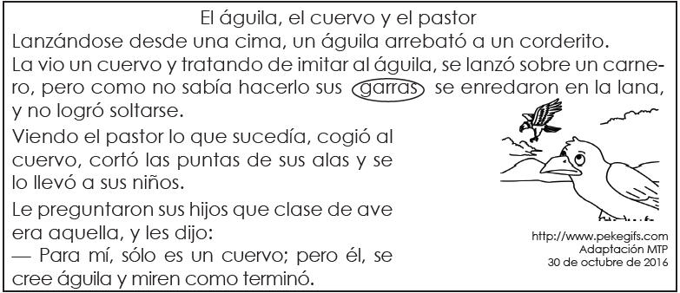
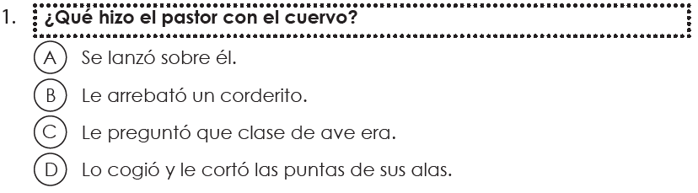

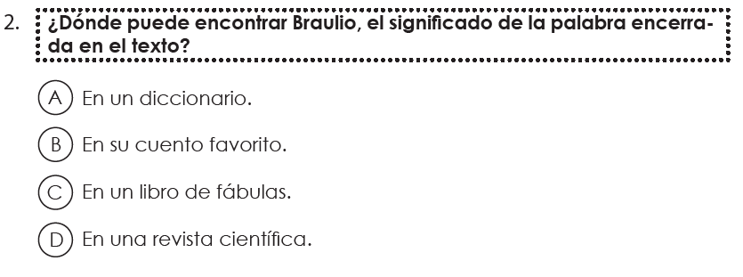
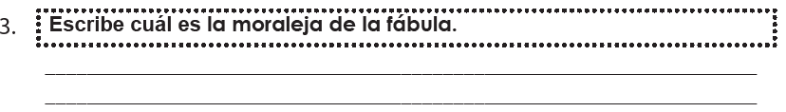
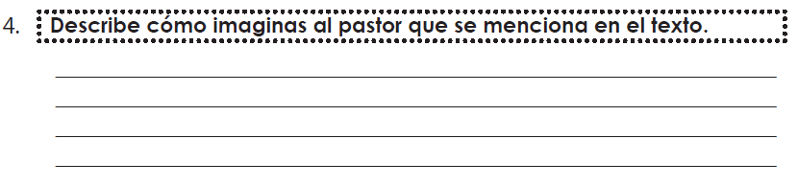
5. Realiza tu propio final para el texto que leiste. Realiza un dibujo de lo que escribiste.
________________________________________________________________________________________________________________________________________________________________________________________________________________________________________________________________________________________________________________________________________________________________________________________________________________________________________________________________________________________________________________________________________________

